Rapport séance n°2

Objectif : Faire le programme du capteur de luminosité et de la ventilation .

Programme capteur luminosité :
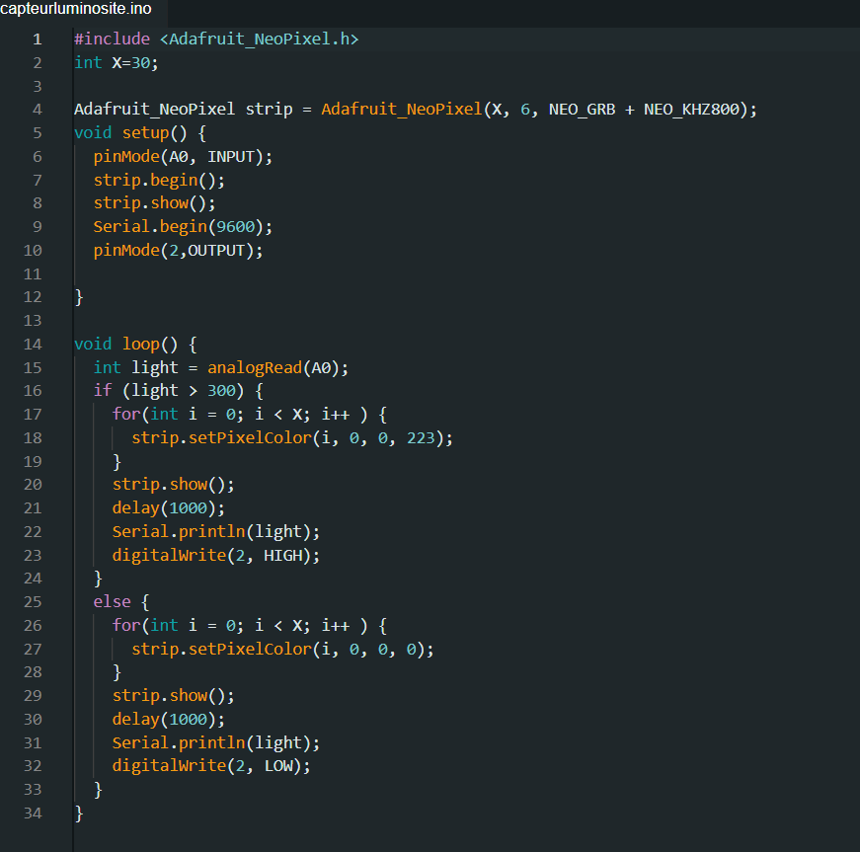
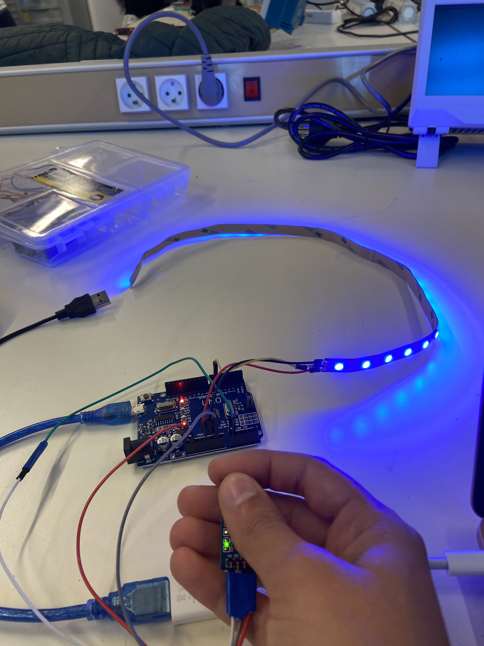
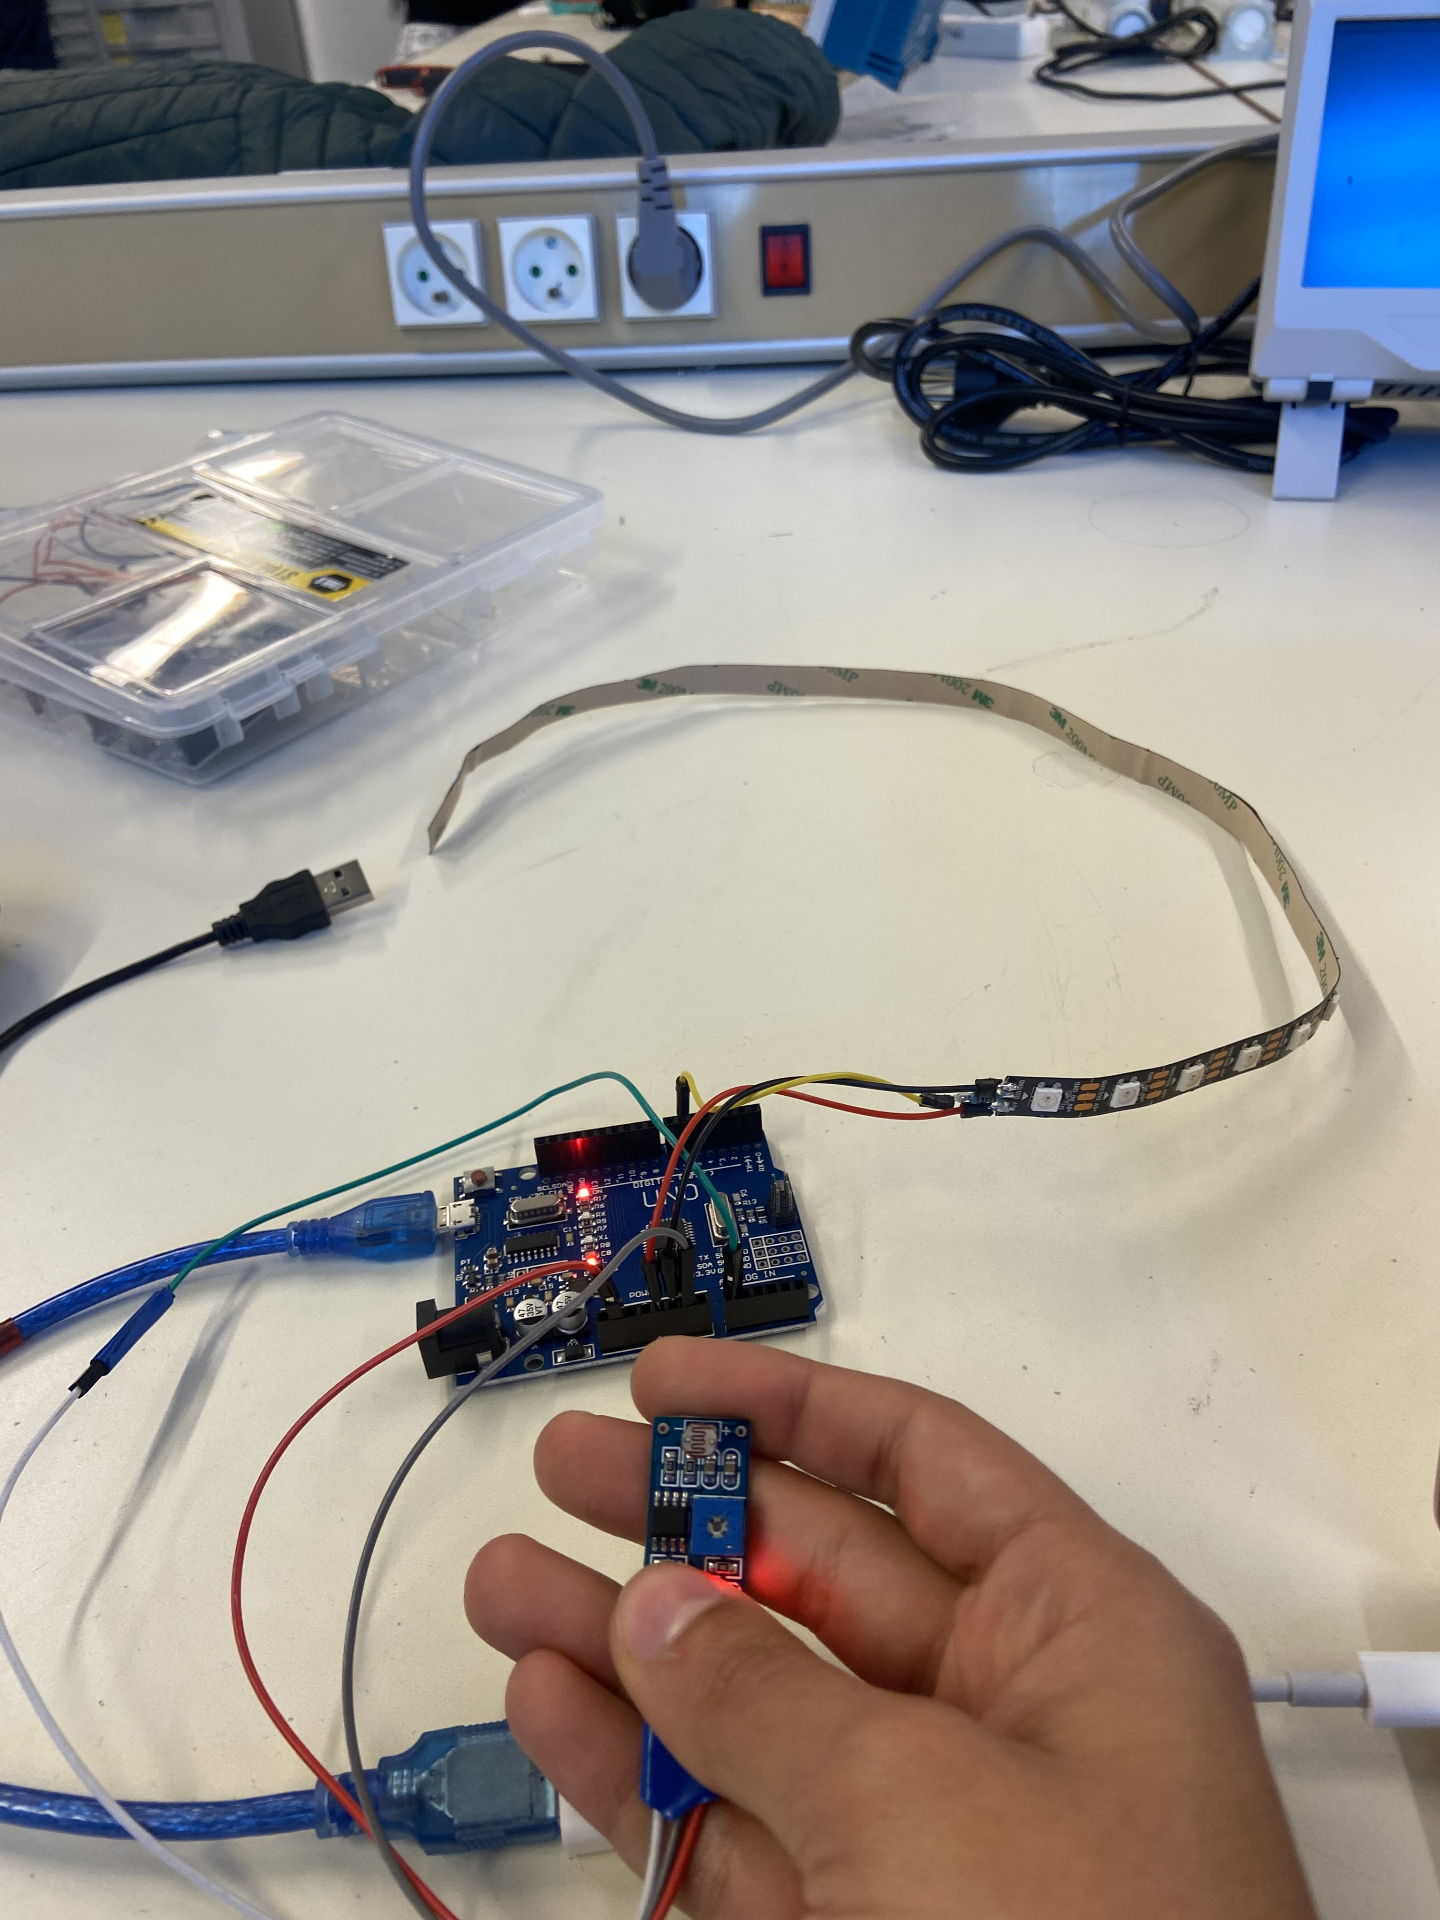
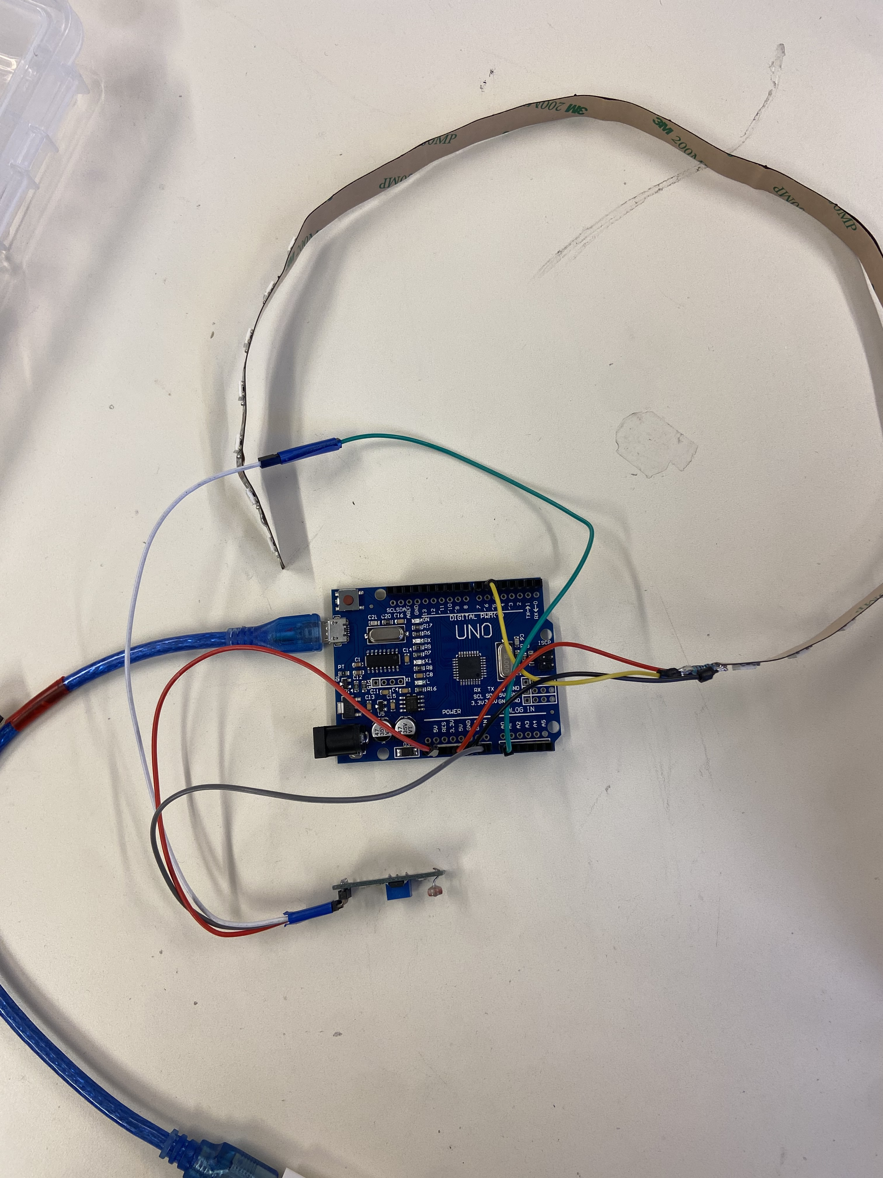
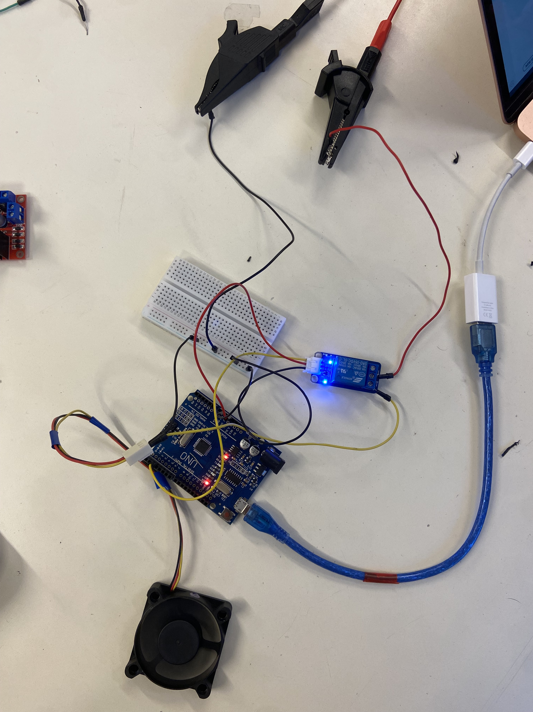
Ce programme permet d’allumer la lumière et le ventilateur lorsque la luminosité est conforme à la condition donnée (ici light > 300) .
Programme ventilation:
Ce programme m’a permis de tester le montage de la ventilation qui été la partie la plus compliquée a faire.

